Pneumoni – mikrobiologisk provtagning
(Ingår i pneumoniprocessen SÄS)

Sammanfattning
Vid inläggning p.g.a. lunginflammation ska prover tas för att fastställa orsak och möjliggöra optimal antibiotikabehandling. Hur mycket diagnostik som är motiverat avgörs av klinisk situation t.ex. sjukdomens allvarlighetsgrad.

Förändringar sedan föregående version
Redaktionella ändringar samt aktualisering av innehåll.
Innehållsförteckning
Sammanfattning 1
Förändringar sedan föregående version 1
Förutsättningar 1
Genomförande 2
Odlingar 2
Antigentest 2
PCR-diagnostik vid pneumoni 2
Terapisvikt 4
Dokumentation i Melior 4
Dokumentinformation 5

Förutsättningar
Lunginflammation är en sjukdom som ibland orsakar ett allvarligt förlopp och som orsakas av olika mikroorganismer med olika känslighet för antibiotika. Det är därför angeläget att så långt det är möjligt åtgärder vidtas för att fastställa etiologisk diagnos i varje enskilt fall.

Genomförande

Odlingar
Blododling (2 flaskpar i ett stick) ska tas på alla vuxna patienter på SÄS som läggs in på misstanke om pneumoni och även på barn före intravenös behandling. Ta prover till kem lab först vid samma stick så minskas risken för föroreningar i blododlingsflaskorna.
Nasopharynxodling ska tas på alla vuxna patienter, som läggs in på SÄS på misstanke om pneumoni, men inte på barn. Odlingen ska tas på den mottagning som lägger in patienten, oftast akutmottagningen.
Sputumodling tas inte generellt men kan ordineras av läkare efter individuell bedömning. Fysioterapeut kan bistå för provtagning vid behov.
Allmänna odlingar skickas till mikrobiologen i Borås.

Antigentest
Antigentest i urin av pneumokocker och legionella tas på alla patienter som läggs på IVA med pneumoni. På övriga patienter tas antigentest för pneumokocker och legionella vid klinisk misstanke om legionella eller på ordination efter individuell bedömning av läkare.
Provet skickas till mikrobiologen i Borås.

PCR-diagnostik vid pneumoni
Indikation för provtagning
Influensa, RS-virus och SARS-CoV-2  (Luftvägspanel) | Vid inläggning och pågående tecken på luftvägsinfektion
Mycoplasma | Klinisk misstanke om Mycoplasma
Luftvägsblock virus inklusive Mycoplasma Chlamydia pneumoniae | Övervägs vid intensivvård. För övrigt vid misstänkt atypisk pneumoni efter individuell bedömning.
Atypiska luftvägsbakterier | Alla med samhällsförvärvad pneumoni på IVA  Misstanke om legionella eller psittacos
Francisella tularensis | Klinisk misstanke

Lokal för provtagning
Luftvägspanel | Nph, svalg, sputum eller BAL
Luftvägsblock | Nph och svalg eller sputum eller BAL
Atypiska luftvägsbakterier | Bakre svalgvägg, sputum eller BAL
Francisella tularensis | Sputum eller BAL

Länkar till provtagningsinstruktioner
Allmänt
Influensa, RS-virus och SARS-CoV-2
Luftvägsblock virus
Atypiska luftvägsbakterier
Tularemi

Remiss |  | Frågeställning
Luftvägspanel | Mikrobiologen SÄS  Ange om det är akut | Influensa, RS-virus och SARS-CoV-2
Mycoplasma | Mikrobiologen SÄS
Luftvägsblock | Virologlab SU | Mycoplasma, Chlamydophila pneumoniae och luftvägsvirus inklusive influensa
Atypiska luftvägsbakterier | Baktlab SU | Legionella, Mycoplasma, Chlamydophila psittaci, Chlamydophila pneumoniae
Remiss för speciell diagnostik | Folkhälsomyndigheten | Francisella tularensis

Terapisvikt
Diagnostik att överväga
Förnyade allmänna odlingar | Sputum och bronksköljvätska
Legionellaodling | Sputum/ BAL
Pneumokockantigen  Legionellaantigen | urin
Atypiska luftvägsbakterier PCR | Sputum, svalg, nph, BAL
Luftvägsblock PCR | Sputum, svalg, nph, BAL
Pneumocystis jirovecii PCR | Sputum BAL
Betaglukan vid immunbrist  (oftast positiv vid Pneumocystis) | Serum
Tuberkulos  Odling direktprep och PCR | Sputum, BAL

Dokumentation i Melior
Dokumentation att provtagning är ordinerad respektive utförd sker under aktiviteten Planering under rubriken Mikrobiologisk provtagning. Här kan man också föra in positiva provsvar
Exempel:
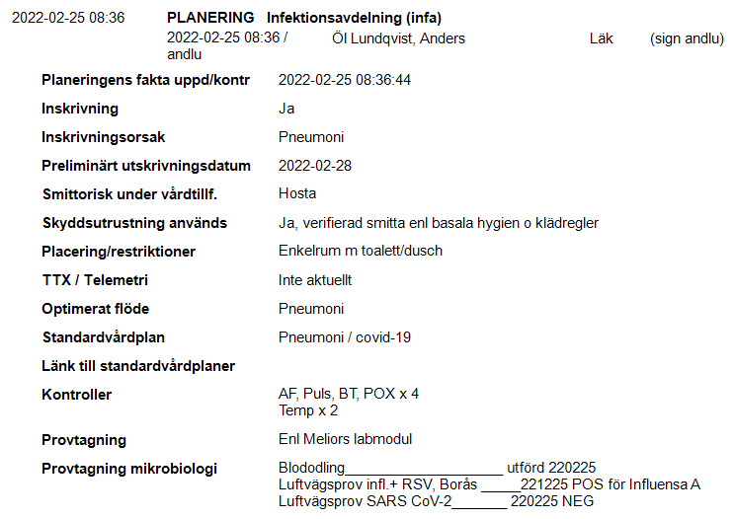

Dokumentinformation
För innehållet svarar
Anders Lundqvist, överläkare/processledare, pneumoniprocessen, SÄS
Remissinstanser (utgåva 1)
Claes Henning, överläkare, mikrobiologen SÄS
Fastställt av
Jerker Nilson, chefläkare, SÄS
Nyckelord
Pneumoni, mikrobiologi, bakterier, virus

